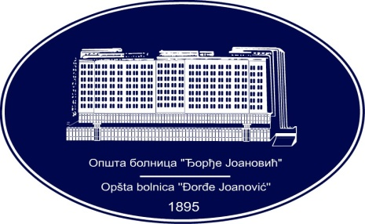 | REPUBLIKA SRBIJA - AP VOJVODINA  OPŠTA BOLNICA “Đorđe Joanović”  Zrenjanin, ul. Dr Vase Savića br. 5  Tel: (023) 536-930; centrala 513-200; lokal 3204  Fax: (023) 564-104  PIB 105539565 matični broj: 08887535  Žiro račun kod Uprave za javna plaćanja 840-17661-10  E-mail: bolnicazr@ptt.rs www.bolnica.org.rs
Zrenjanin, 30.07.2020. god.
Del. broj: 13 - 1631

OBAVEŠTENJE O PODNETOM ZAHTEVU ZA ZAŠTITU PRAVA
U POSTUPKU JAVNE NABAVKE JN 23/2020 – NABAVKA HRANE I NAPITAKA

1. Naziv naručioca: Opšta bolnica „Đorđe Joanović“ Zrenjanin

2. Adresa naručioca: Dr Vase Savića br. 5 - Zrenjanin

3. Internet stranica naručioca: www.bolnica.org.rs

4. Vrsta naručioca: Indirektni korisnik budžetskih sredstava, zdravstvena ustanova sekundarnog tipa

5. Vrsta postupka javne nabavke: Otvoreni postupak sa zaključenjem okvirnog sporazuma

6. Vrsta predmeta: Dobra - hrana i piće

7. Opis predmeta nabavke, naziv i ozmaka iz opšteg rečnika: 15000000 – Hrana, piće, duvan i
srodni proizvodi

8. Naziv podnosioca zahteva za zaštitu prava (naziv, adresa i matični broj):

„Palanka Promet“ d.o.o. – Smederevska Palanka, Zmaj Jovina 14
Matični broj: 07395051

9. Faza postupka javne nabavke u kojoj je podnet zahtev za zaštitu prava:
Zahtev za zaštitu prava je podnet nakon donošenja Odluke o zaključenju okvirnog sporazuma

10. Lice za kontakt:

Odsek javnih nabavki tel. 023/513-266 fax: 023/534-712
E-mail adresa: nabavke.bolnicazr@gmail.com

11. Sve aktivnosti naručioca za JN 23/2020 – NABAVKA HRANE I NAPITAKA se zadržavaju do donošenja odluke o podnetom zahtevu.

Komisija za JN 23/2020

